**第1题** 某公司在2014年内各月的销售额如本工作表中范围F2:F13中的数据所示，经观察发现这些数据大体上符合应用移动平均预测模型的条件。要求：

1.针对在B1中键入的任意的移动平均跨度值（它可以是在2~6之间改变的任何整数）在G2:G13中正确的位置上求出各个月的移动平均估计值；（2分）

2.在单元格B2中求出这些估计值与对应的销售额实际值之间的均方误差；（2分）

3.在一个灵敏度分析操作所得数据的基础上在B4中求出使均方误差达到极小的最优移动平均跨度；（4分）

4、.在移动平均跨度等于其最优值的前提下，在B5中求出按照移动平均预测模型计算的2015年1月销售额的预测值。（2分）

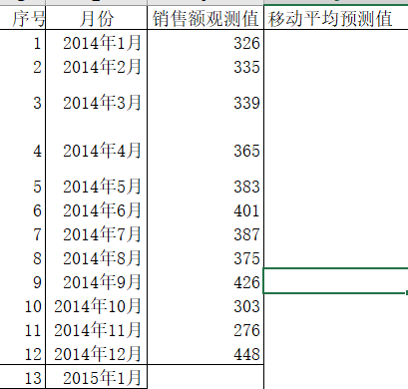

图1-1

第1问参考答案：（结果不唯一，求出移动平均估计值即2分）

1. 建立移动平均模型（1分）

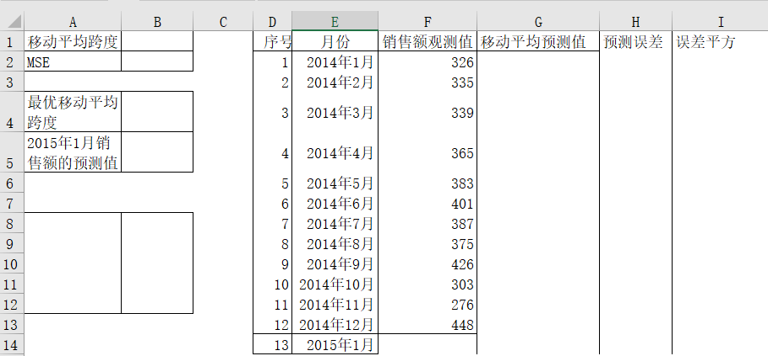

图1-2 移动平均模型

2、在单元格B1输入“=RANDBETWEEN(2,6)”产生一个2~6的随机值，这就意味着从1+B1周开始有预测值

3、在G1单元格中输入“=IF(D2<=$B$1,"",AVERAGE(OFFSET(G2,-$B$1,-1,$B$1,1)))”，并填充到G14计算移动平均预测值，OFFSET函数的功能是以指定的范围为参考系，通过给定偏移量得到新的范围。（结果不唯一，1分）

第2问参考答案：(均方误差不唯一，2分)

1、在H1单元格中输入“=IF(G2="","",F2-G2)”，并填充到H13计算预测误差（0.5分）

2、在I1单元格中输入“=IF(G2="","",H2^2)”，并填充到I13计算误差平方（0.5分）

3、在B2单元格中输入“=AVERAGE(OFFSET(I13,-(11-B1),0,12-B1,1))”得到均方误差（不唯一，1分）

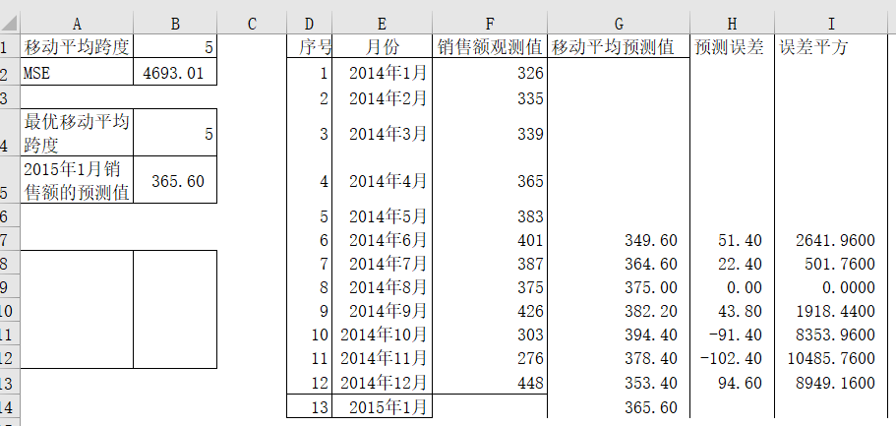

图1-3

第3问参考答案：（模拟运算结果正确2分，最优解正确2分，共4分）

1、在B7中输入“=B2”，建立模拟运算表进行模拟运算，得到最优移动平均跨度为3（2分）

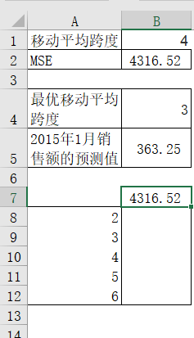

图1-4 模拟运算

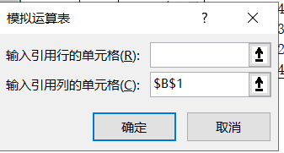

模拟运算参数

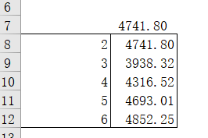

模拟运算结果

2、在B4中输入“=INDEX(A8:A12,MATCH(MIN(B8:B12),B8:B12,0))”得到最优移动平均跨度为3，（2分）

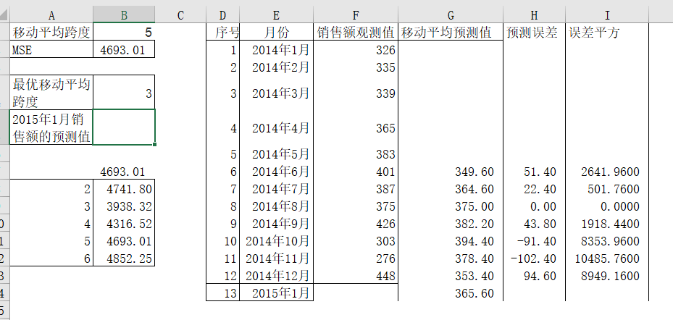

第4问参考答案：（2分）

在B5单元格中输入“=G14”，上一问的求解表中可以得到2015年1月销售额的预测值为342.3。（2分）

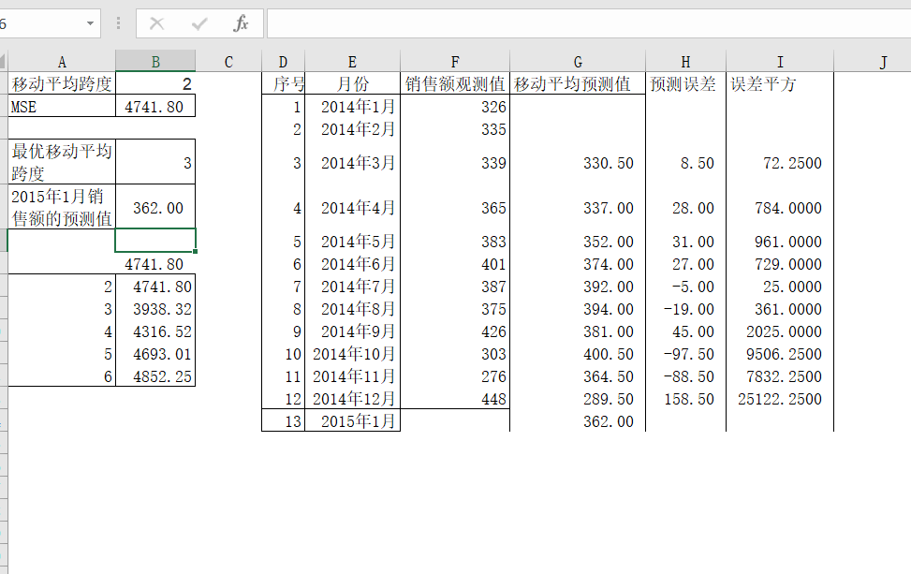

图1-5 结果

**第2题**　某企业过去24个月的收入数据如下图单元格A2：B25所示。要求：

1.用三次多项式进行拟合；（3分）

2.求出模型中的参数a和b1、b2、b3，及R平方值；（3分）

3.根据回归方程计算下个月的收入值（2分）

4.用变换法计算下个月的收入值。（2分）

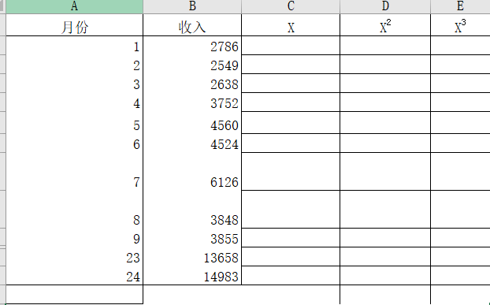

图 2-1

第1问参考答案：（3分）

1、建立一元线性回归模型（1分）

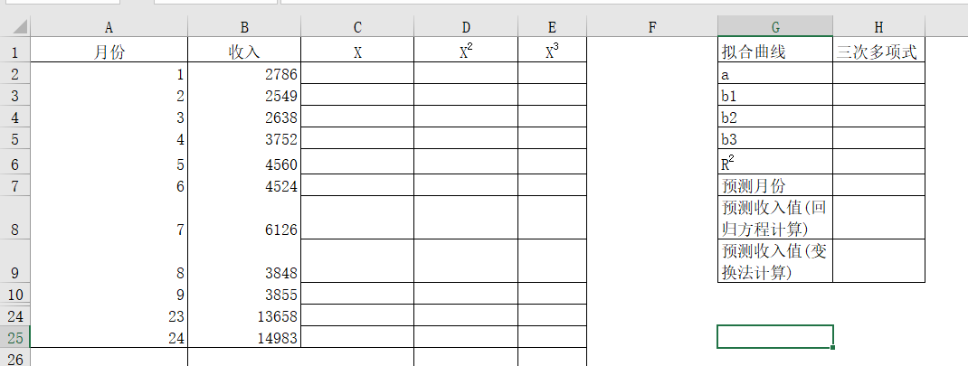

图2-2 回归模型

2、在C2单元格中输入”=A2”,D2输入“=C2^2”,E2输入“=C2^3”,填充单元格（2分）

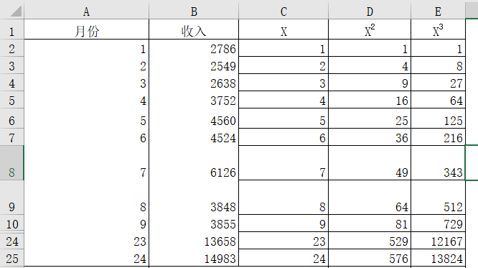

图2-3 变量设置

第2问参考答案：（3分）

1、进行回归分析，求解参数a和b1、b2、b3，及R平方值得到（3分）

|  |  |
| --- | --- |
| a | 1571.19657 |
| b1 | 870.648169 |
| b2 | -88.090959 |
| b3 | 3.17927823 |
| R2 | 0.94502936 |

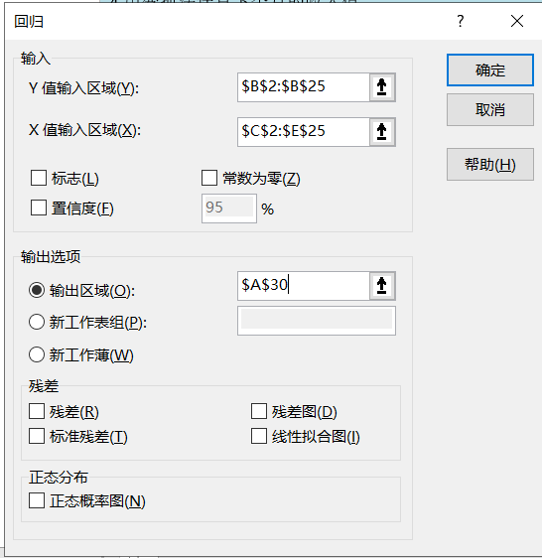

图2-4回归分析

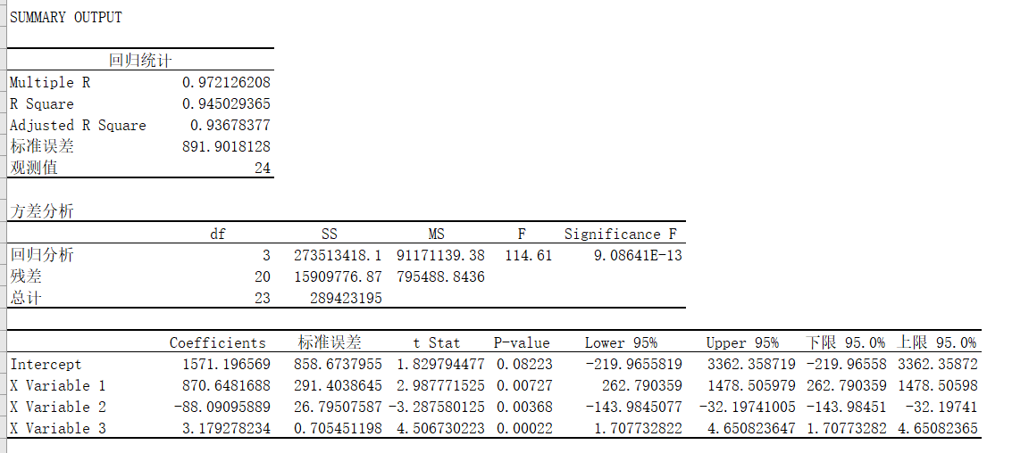

图2-5 回归分析结果

第3问参考答案:（2分）

预测月份为下一月也就是下一年的第一月，看作第25月，H5中的值为25，在H8中输入“=H2+H3*H7+H4*H7^2+H5*H7^3”得到预测值为17957 （2分）

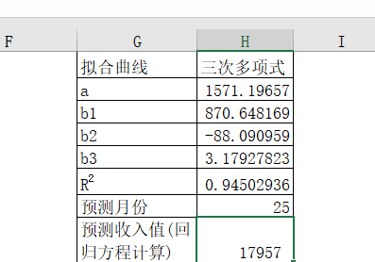

第4问参考答案：（2分）

继续填充C列的单元格到C26，D列到D26，E列到E26，在H9中输入“=H2+H3*C26+H4*D26+H5*E26”得到预测收入值(变换法计算)为17957 （2分）

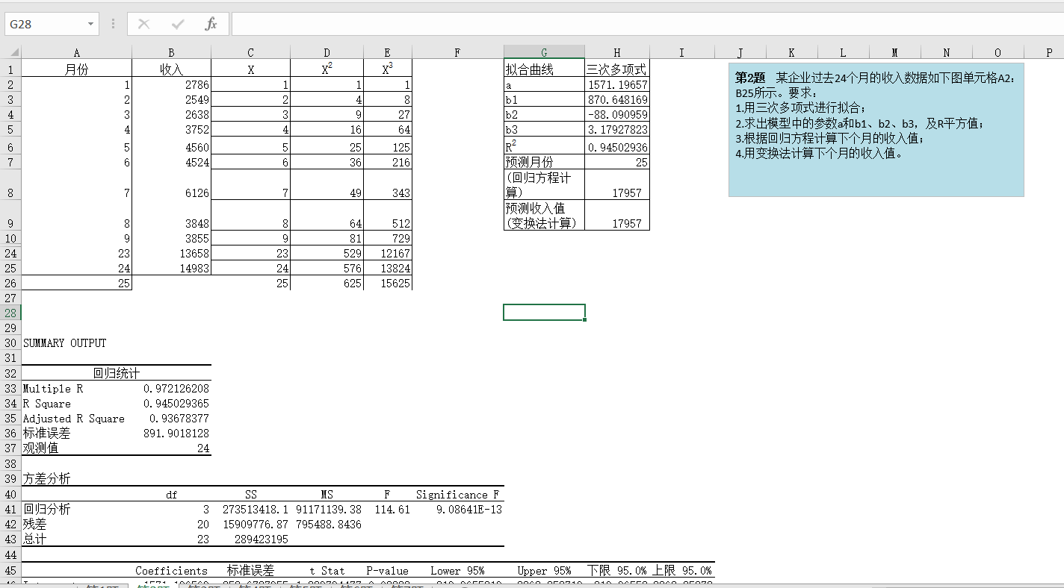

图2-7 最终结果

**第3题** 某厂生产甲、乙两种产品。生产甲种产品，每件要消耗煤9吨，电力4千瓦，使用劳动力3个，获利70元；生产乙种产品，每件要消耗煤4吨，电力5千瓦，使用劳动力10个，获利120元。在一个生产日内，该厂可动用的煤是360吨，电力是200千瓦，劳动力是300个。（10分）要求：

1.利用“规划求解”工具解出应该如何安排甲、乙两种产品的生产，才能使工厂在当日的获利最大，并问该厂当日的最大获利是多少？（8分）

2.将设置好的模型保存在A1开始的一个范围内。（2分）

第3题参考答案：

1. 根据题目中的数据把消耗煤、电力、劳动力的数量算出来，填到F3、F4、F5、F6中，对应的公式为

F3: （1分）

F4:（1分）

F5:（1分）

F6:（1分）

图3-1

1. 进行规划求解，规划求解参数为：

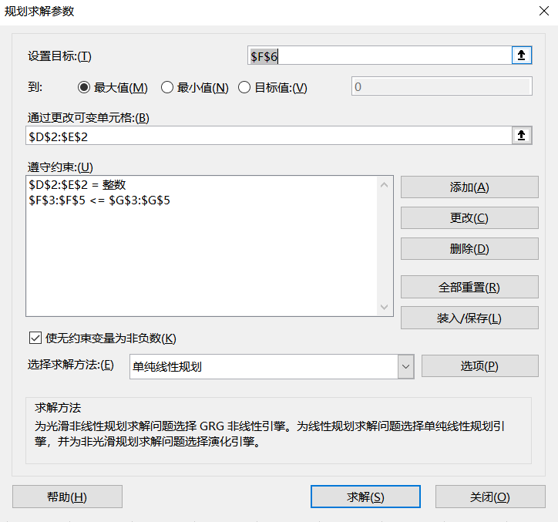（2分）

图3-2

1. 点击求解，得到的结果为：

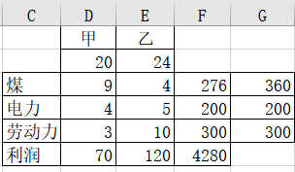（1分）

图3-3

可以看出甲生产20件，乙生产24件时才能使工厂在当日的获利最大，该厂当日的最大获利是4280元。（1分）

1. 若想将设置好的模型保存在A1开始的一个范围内点击规划求解可以看到之前的设置，点击装入/保存按钮，得到

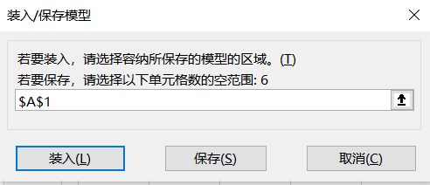

图3-4

点击保存即可得到结果。（2分）

**第4题** 某公司具有生产两种产品的能力，。生产产品A和产品B时都必须投入固定成本10000元。单位售价与销量成线性关系。产品A的单位售价与销量的关系为：PA=a+bQA（QA指产品A的销量）；产品B的单位售价与销量的关系为：PB=a+bQB（QB指产品B的销量）。两产品各自的a,b值如本工作表单元格区域C8:D9所示。两种产品销量之和必须等于3000。所有产品都能全部售出。生产产品A的单位变动成本为280元，另需支出专用设备购置费10000元；生产产品B的单位变动成本为250元，另需支出专用设备购置费5000元。（10分）要求：

1.假定产品A所占比例为45%，在本工作表中建立了一个针对生产产品A或产品B的利润比较模型；（2分）

2.添加一个微调项，可以使产品A销量比例从20%按步长5%变化到50%；（2分）

3.建立以产品A所占比例为自变量，两产品利润为函数的模拟运算表，利用模拟运算表加内插法计算出两种产品利润相等时产品A的销量和利润值。（5分）

4.在单元格B16内输入公式，根据两种产品的利润值，显示随销量变化的结论文字：“产品A利润高”、“产品B利润高”或“相等”。（1分）

第4题参考答案：

1. 根据题意分别在B4和C4内输入45和55，要建立一个针对生产产品A或产品B的利润比较模型，以A产品为例，单位售价公式为=B7+$C$1*B8*B4，单位边际贡献为=B9-B5，总成本为=$C$2+B5*$C$1*B4+B6，销售收益为=B9*$C$1*B4，利润为=B12-B11，输入公式完成后得到如图的表（1分）

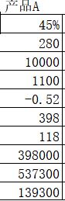

图4-1

产品B的利润比较模型同产品A 一样。 （1分）

1. 根据第二道题的题意
2. 增加一个微调项（1分）

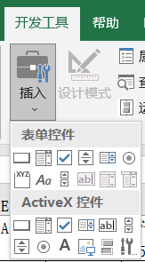

图4-2

1. 要使产品A销量比例从20%按步长5%变化到50%，首先在J2输入45，然后在B4输入=J2/100，右键点击微调项按钮，选择设计控件格式，控件格式数值如图所示，点击确定即可。（1分）

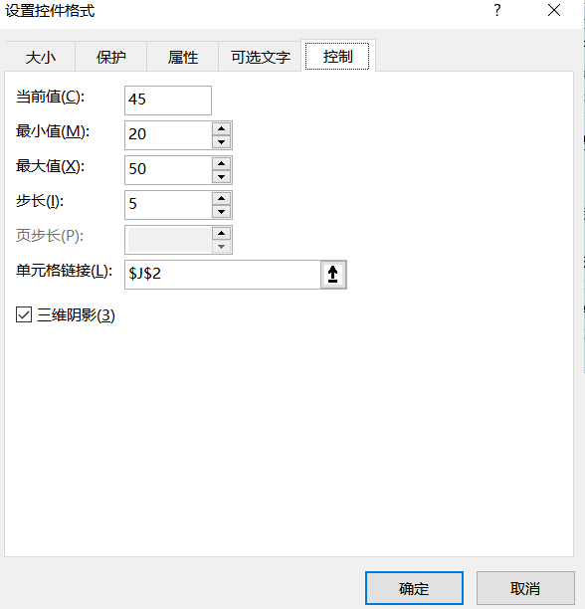

图4-3

1. （1）在F2和G2分别输入=B13和=C13，并在产品A比例里面填齐10-80数据，进行模拟运算表的运算，（1分）

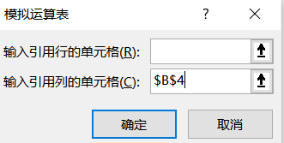

图4-4

运算出的结果为：

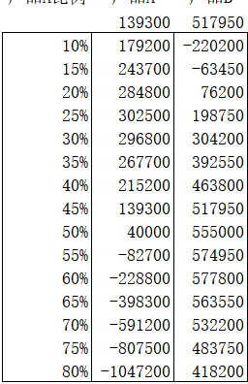

图4-5

1. 在H3输入=F3-G3，将下面空白进行填充得到：（1分）

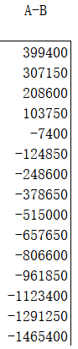

图4-6

1. 由（1）可知两种产品利润相等时产品A的比例在25%-30%之间，将E19-H19、E22-H22的数据补齐，在E20输入=E19+(0-H6)/(H7-H6)*(E7-E6)求得两种产品利润相等时产品A的产品销量比例为29.7%。（1分）

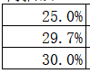

图4-6

1. 在B14中输入=C1*E20得利润相等时产品A的销量为890，在B15中输入公式=(B7+B8*B14)*B14-C2-B5*B14-B6得两种产品利润相等时产品A的利润值为297907，并将F20-H20数据补齐，最后的效果为：

（1分）

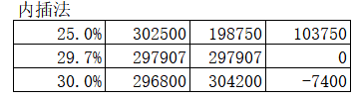（1分）

图4-7

4、在B16中输入=IF(B13>C13,"产品A利润高",IF(B13<C13,"产品B利润高","相等"))条件，最后得出随销量变化的结论文字：“产品A利润高”、“产品B利润高”或“相等”。（1分）

**第5题**　铁路上海机务段分别承担上海至蚌埠、金华西两个方向的旅客列车牵引任务。上海至蚌埠、金华西两地的距离分别为484、360公里。

该机务段现有东风型内燃机车和韶山型电力机车各90台。每台东风型机车耗油量为每100公里3吨；每台韶山型机车耗电量为每100公里5000千瓦。每吨柴油价格为4000元，每千瓦电费价格为0.8元。

每天上海至蚌埠方向有92趟旅客列车需要牵引，上海至金华西方向则有86趟旅客列车需要牵引（10分）。要求：

1.利用“规划求解”工具确定在两个方向各应安排两种型号机车多少台，才能使机务段的日耗油、耗电总成本最小？（9分）

2.将规划求解的模型设置保存在从A1开始的单元内。（1分）

第5题参考答案：

1、建立模型，填入原始数据，如图5-1,所示。（1分）

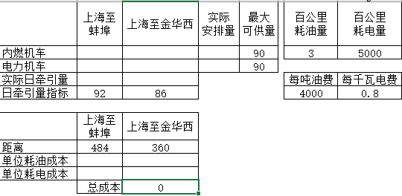

图5-1

2、设置上海至蚌埠和金华西的实际日牵引量公式SUM(D2:D3)、SUM(E2:E3)，以及内燃机车和电力机车的实际按排量公式SUM(D2:E2)、SUM(D3:E3)，如图5-2.（2分）

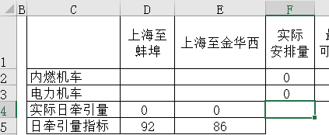

图5-2

3、计算上海至蚌埠和金华西的单位耗油成本和单位耗电成本，即机车每跑一趟的成本，如图5-3.（1分）

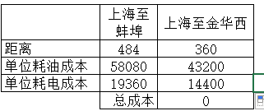

图5-3

4、在E11单元格中设置计算总成本的公式，=D2*D9+D3*D10+E2*E9+E3*E10。（2分）

5、以E11单元格为目标单元格，D2:E3为可变单元格，设置相应的约束条件，进行规划求解，如图5-4.（2分）

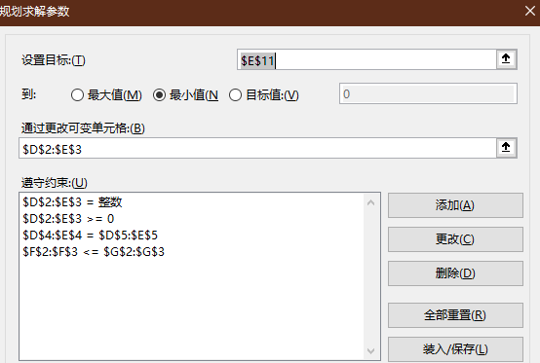

图5-4

6、规划求解得出的结果，如图5-5.（1分）

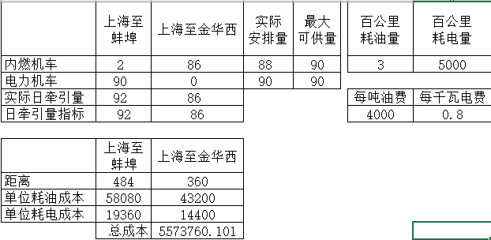

图5-5

7、打开规划求解对话框，点击装入/保存，把模型保存到A1单元格，如图5-6。（1分）

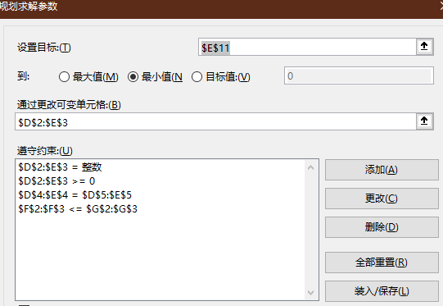

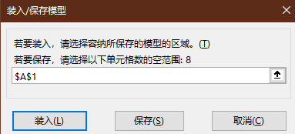

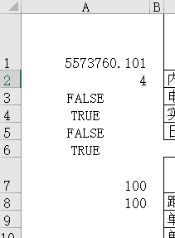

图5-6

**第6题** 　某投资者在2012年年初以300万的总价购买了一处房产,首付90万,商业贷款210万,贷款年限10年（至2021年末）,按月等额还款,月贷款利率为0.4875%。试按如下各自要求求解：（10分）

1.计算每月等额还款额，并制作年度还款报表。报表格式如下：（4分）



2.如果准备在2016年６月底一次性提前归还全部欠款，应该偿还多少金额；（2分）

3.如果从2017年开始调整月贷款利率为0.５%，那么每月的还款额调整为多少；（2分）

4.如果房产出租每月还有1500元的租金收入，且在2021年末能以450万出售，那么这项房产投资的年内部报酬率是多少？（2分）

第6题参考答案：

1、制作年度还款报表。设置2012/1/31的期初欠款余额为2100000，后续的期初欠款余额等于上一月期末欠款余额，月还款总额=PMT($B$4,$B$5*12,-$B$3,,0)，月还款本金=PPMT($B$4,D4-1,$B$5*12,-$B$3)，月还款利息=IPMT($B$4,D4-1,$B$5*12,-$B$3)，期末欠款余额=期初欠款余额-月还款本金，将公式填充到下方所有单元格。如图6-1.（4分）

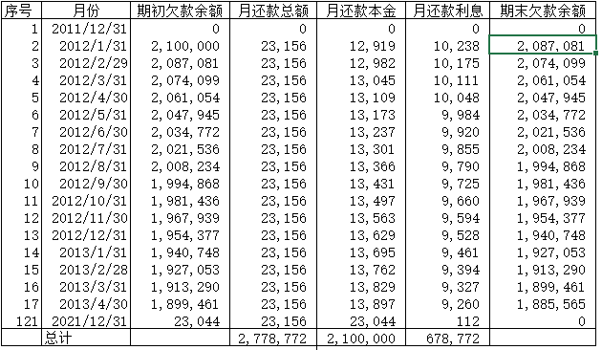

图6-1

2、计算2016年6月一次还清，输入公式=B3*(1+B4)^(4.5*12)，得出结果如图6-2所示。（2分）

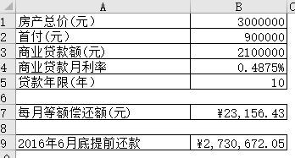

图6-2

3、计算2017年升息后每月等额还款，输入公式=PMT(B11,5*12,-F64,,0)，利息改变为5%，剩下的贷款年限为5年，在第一步制作的报表中可以找到2017年初的欠款余额，得出结果如图6-3.（2分）



图6-3

4、计算投资的年内部报酬率，在B18中计算出年报酬为450000，B19中为总投资=首付+还款总额。使用公式=RATE(B5,B18,-B19)，得出房产投资的年内部报酬率，如图6-4.（2分）

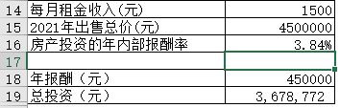

图6-4

**第7题** 一家小便利店新引进一种家庭快餐。市场对这种快餐的日需求量为最小65，最大95的均匀分布随机变量（取整数值）。供应商供货是以箱为单位，每箱5份，采购价为80元/箱。该产品的正常售价为30元/份。每天晚上关门后清点库存，发出订单，第二天一早开门前到货。如订货不足，则失去获利机会；如有剩余，第二天只能半价出售（该折扣价不影响消费者需求，但购买者通常先选择削价的商品，因此不必考虑第二天仍卖不出的情况）。店长的订货策略是每天补货，以保证每天开门时的初始库存尽可能接近一个固定的初始库存基准值。请建立一个模拟模型（10分），要求：

1. 每日初始库存基准定为90份时，模拟该便利店一周七天的订货、销售和库存情况，计算出一周的总订货量、原价销量和打折销量；（6分）

2.计算出一周的订货成本、销售收益和利润；（1分）

3.进行100次试验，观察每日初始库存基准值分别为50、60、70、80、90、100、110、120时，该便利店的一周利润平均值的变化情况。（3分）

（注：因为订货量必须是5的整数倍，每日的实际初始库存量在该基准值附近上下波动。）

第7题参考答案：

1、（1）建立模型，填入初始数据，如图7-1。（1分）

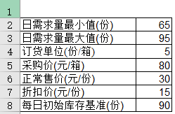

图7-1

（2）建立该便利店一周内的模拟表，如图7-2。以第一天为例：

日需求量=$B$2+ROUND(RAND()*($B$3-$B$2),0)，为65到95之间的随机整数。

早上库存=I2+J2*5，为前一天晚上库存加上订货数*5.

打折销售为前一天晚上库存。

原价销售为日需求量-打折销售。

晚上库存=IF(F3>=E3,F3-E3,0)，为早上库存-日需求量，若小于0，则为0.

订货数=(ROUND(($B$8-I3)/5,0)*5)/5。

损失数量=IF(E3-F3>0,E3-F3,0)，为日需求量-早上库存。（4分）

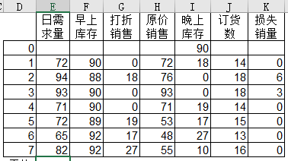

图7-2

（3）计算总订货量、原价销量和打折销量。（1分）

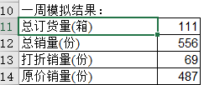

图7-3

2、计算出一周的订货成本、销售收益和利润，如图7-4.（1分）



图7-4

3、（1）以每日库存基准值为自变量，进行100次模拟，设置模拟运算表如图7-5.（1分）

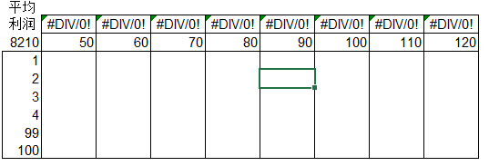

图7-5

（2）设置行、列的引用单元格，如图7-6.（1分）

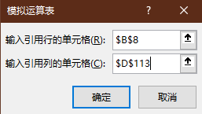

图7-6

（3）得到最终的模拟运算表如图7-7.（1分）

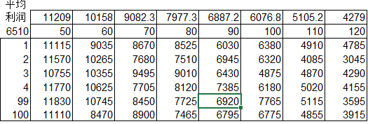

图7-7